2º curso / 2º cuatr.  Grado Ing. Inform.  Doble Grado Ing. Inform. y Mat. |  | Arquitectura de Computadores (AC)  Cuaderno de prácticas.  Bloque Práctico 1. Programación paralela I: Directivas OpenMP  Estudiante (nombre y apellidos):  Grupo de prácticas:  Fecha de entrega:  Fecha evaluación en clase:

Ejercicios basados en los ejemplos del seminario práctico
- 1.-Usar la directiva parallel combinada con directivas de trabajo compartido en los ejemplos bucle-for.c y sections.c del seminario. Incorporar el código fuente resultante al cuaderno de prácticas.

RESPUESTA: Captura que muestre el código fuente bucle-forModificado.c
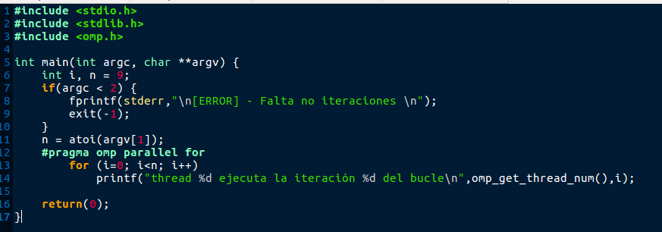

RESPUESTA: Captura que muestre el código fuente sectionsModificado.c
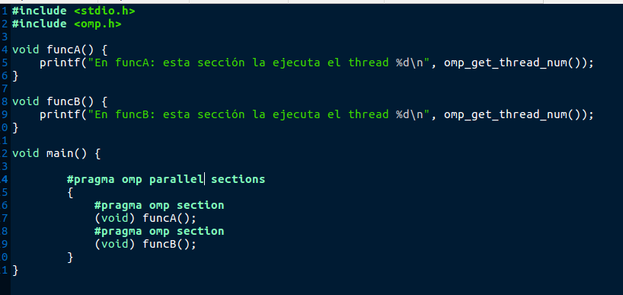

- 2.-Imprimir los resultados del programa single.c usando una directiva single dentro de la construcción parallel en lugar de imprimirlos fuera de la región parallel. Añadir lo necesario, dentro de la nueva directiva single incorporada, para que se imprima el identificador del thread que ejecuta el bloque estructurado de la directiva single. Incorpore en su cuaderno de trabajo el código fuente y volcados de pantalla con los resultados de ejecución obtenidos.
RESPUESTA: Captura que muestre el código fuente singleModificado.c
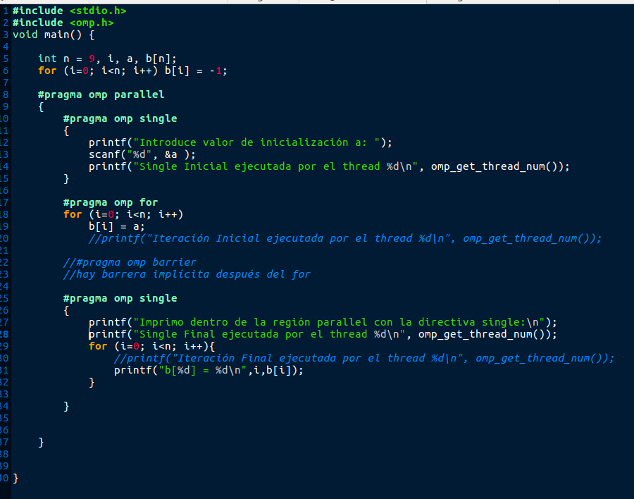
CAPTURAS DE PANTALLA:

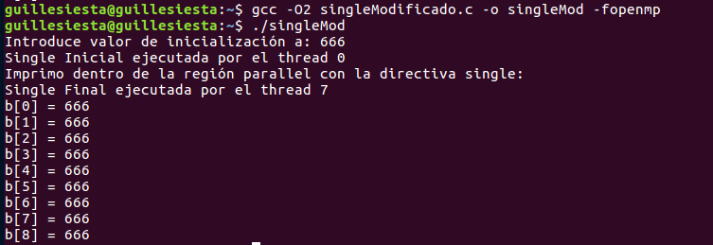

- 3.-Imprimir los resultados del programa single.c usando una directiva master dentro de la construcción parallel en lugar de imprimirlos fuera de la región parallel. Añadir lo necesario, dentro de la nueva directiva master incorporada, para que se imprima el identificador del thread que ejecuta el bloque estructurado de la directiva master. Incorpore en su cuaderno el código fuente y volcados de pantalla con los resultados de ejecución obtenidos. ¿Qué diferencia observa con respecto a los resultados de ejecución del ejercicio anterior?
RESPUESTA: Captura que muestre el código fuente singleModificado2.c

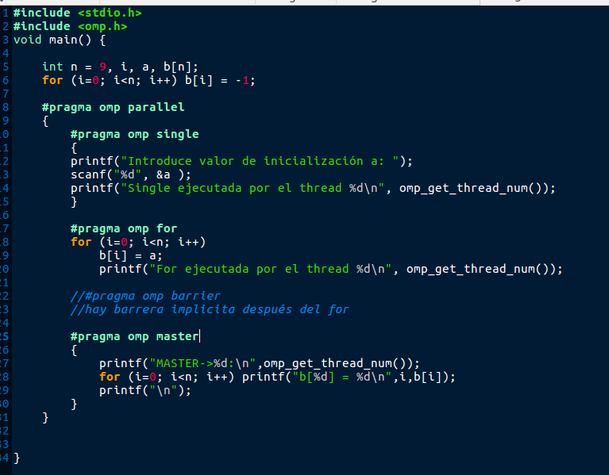
CAPTURAS DE PANTALLA:
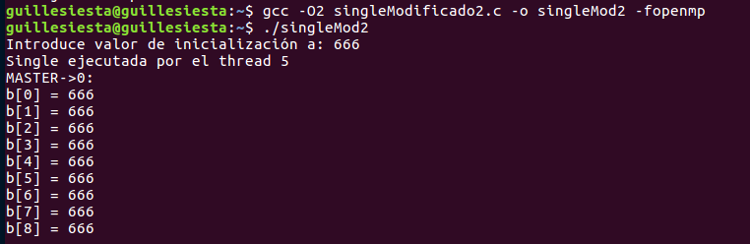

RESPUESTA A LA PREGUNTA: La principal diferencia es que al poner la directiva single, ese trozo de código lo puede ejecutar cualquier hebra, pero si ponemos master, lo ejecuta la hebra 0, que es la máster.

- 4.-¿Por qué si se elimina directiva barrier en el ejemplo master.c la suma que se calcula e imprime no siempre es correcta? Responda razonadamente.
RESPUESTA: Barrier se usa para poner una barrera antes de la directiva master porque ésta no tiene barrera implícita, por lo que si la quitamos, la hebra 0 imprime resultados de la suma que no son correctos pues no espera a que todas las hebras sumen su sumalocal a suma (la suma total)

Resto de ejercicios
- 5.-El programa secuencial C del Listado 1 calcula la suma de dos vectores (v3 = v1 + v2; v3(i) = v1(i) + v2(i), i=0,…N-1). Generar el ejecutable del programa del Listado 1 para vectores globales. Usar time (Lección 3/ Tema 1) en la línea de comandos para obtener, en atcgrid, el tiempo de ejecución (elapsed time) y el tiempo de CPU del usuario y del sistema generado. Obtenga los tiempos para vectores con 10000000 componentes. ¿La suma de los tiempos de CPU del usuario y del sistema es menor, mayor o igual que el tiempo real (elapsed)? Justifique la respuesta.
CAPTURAS DE PANTALLA:
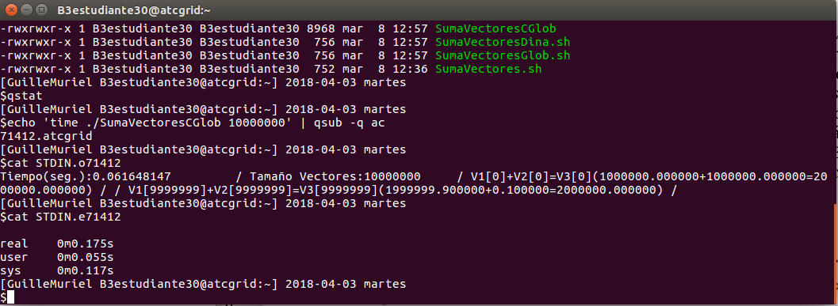
La suma del tiempo de CPU de usuario y de tiempo de CPU de sistema es:
0,055+0,117 = 0,172
TºCPU_USER + TºCPU_SYS < TºREAL
El resultado de la suma anterior es menor que el tiempo real (0,175). Esto se debe a que se ha añadido un tiempo de 0,003 debido a las esperas debidas a la Entrada y Salida o esperas asociadas a la ejecución de otros programas.
- 6.-Generar el código ensamblador a partir del programa secuencial C del Listado 1 para vectores globales (para generar el código ensamblador tiene que compilar usando -S en lugar de -o). Utilice el fichero con el código fuente ensamblador generado y el fichero ejecutable generado en el ejercicio 5 para obtener para atcgrid los MIPS (Millions of Instructions Per Second) y los MFLOPS (Millions of FLOating-point Per Second) del código que obtiene la suma de vectores (código entre las funciones clock_gettime()); el cálculo se debe hacer para 10 y 10000000 componentes en los vectores (consulte la Lección 3/Tema1 AC). Incorpore el código ensamblador de la parte de la suma de vectores en el cuaderno.
CAPTURAS DE PANTALLA:
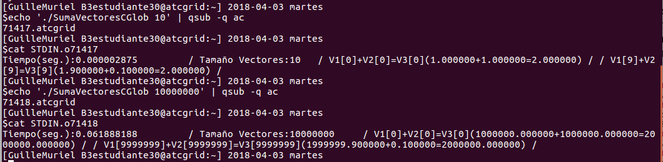
RESPUESTA: cálculo de los MIPS y los MFLOPS

Tamaño vector =10  Número de Instrucciones: 3 +(6*10) iteraciones = 63  Operaciones en coma flotante: 3 *10 iteraciones= 30  Tiempo(seg.): 0.000002875  MIPS:63/(0.000002875*10^6)=21,913043478  MFLOPS:30/0.000002875*10^6=10,434782609 | Tamaño vector =10000000  Número de Instrucciones: 3+(6*10000000 iteraciones) = 60000003  Operaciones en coma flotante: 3*10000000=30000000  Tiempo(seg.): 0.061888188  MIPS:60000003/(0.061888188*10^6)=969,490381589  MFLOPS:30000000/(0.061888188*10^6)=484,745166557

RESPUESTA: Captura que muesre el código ensamblador generado de la parte de la suma de vectores
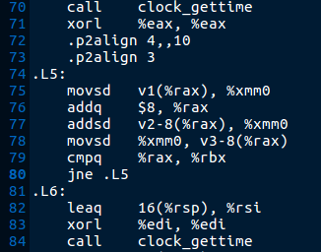

- 7.-Implementar un programa en C con OpenMP, a partir del código del Listado 1, que calcule en paralelo la suma de dos vectores (v3 = v1 + v2; v3(i)=v1(i)+v2(i), i=0,…N-1) usando las directivas parallel y for. Se debe paralelizar también las tareas asociadas a la inicialización de los vectores. Como en el código del Listado 1 se debe obtener el tiempo (elapsed time) que supone el cálculo de la suma. Para obtener este tiempo usar la función omp_get_wtime(), que proporciona el estándar OpenMP, en lugar de clock_gettime(). NOTAS: (1) el número de componentes N de los vectores debe ser un argumento de entrada al programa; (2) se deben inicializar los vectores antes del cálculo; (3) se debe asegurar que el programa calcula la suma correctamente imprimiendo todos los componentes del vector resultante, v3, para varios tamaños pequeños de los vectores (por ejemplo, N = 8 y N=11); (5) se debe imprimir sea cual sea el tamaño de los vectores el tiempo de ejecución del código paralelo que suma los vectores y, al menos, el primer y último componente de v1, v2 y v3 (esto último evita que las optimizaciones del compilador eliminen el código de la suma).
RESPUESTA: Captura que muestre el código fuente implementado
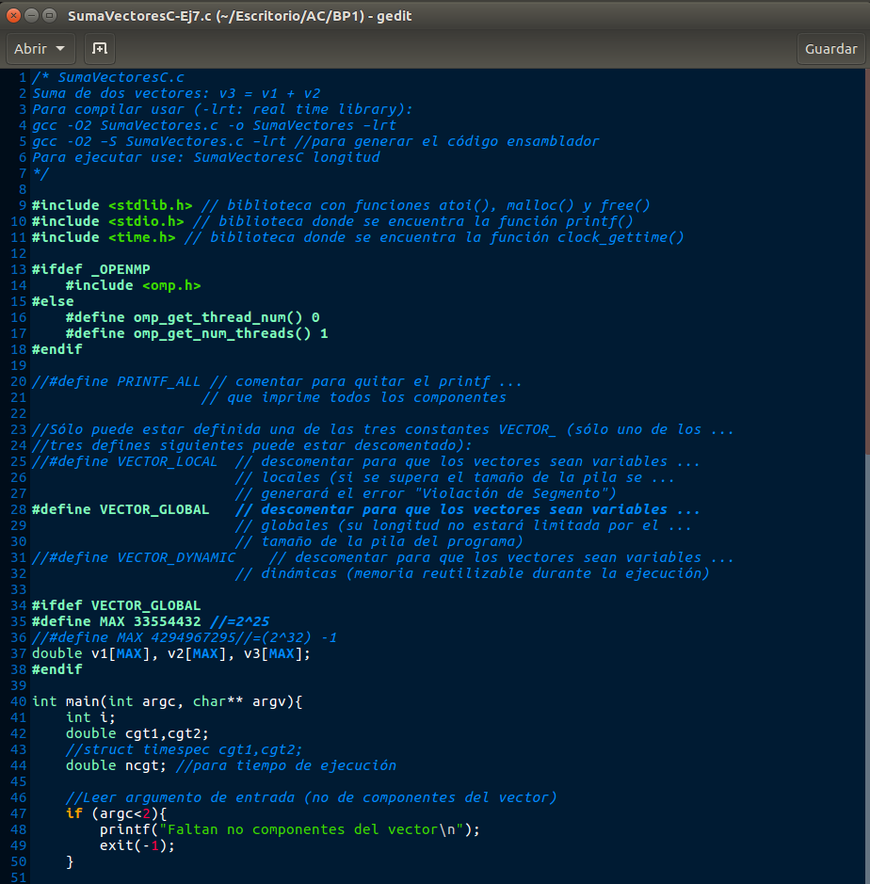

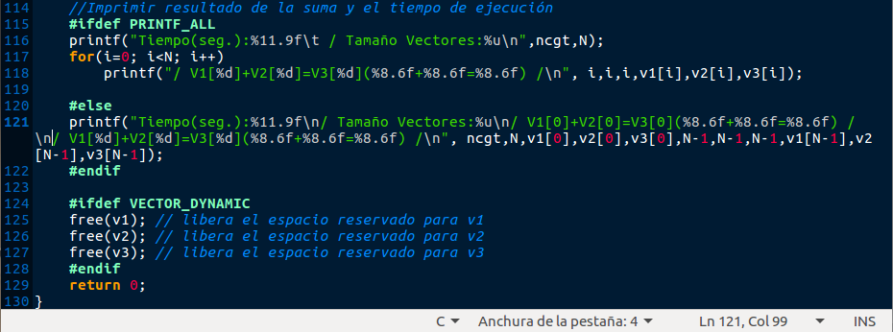
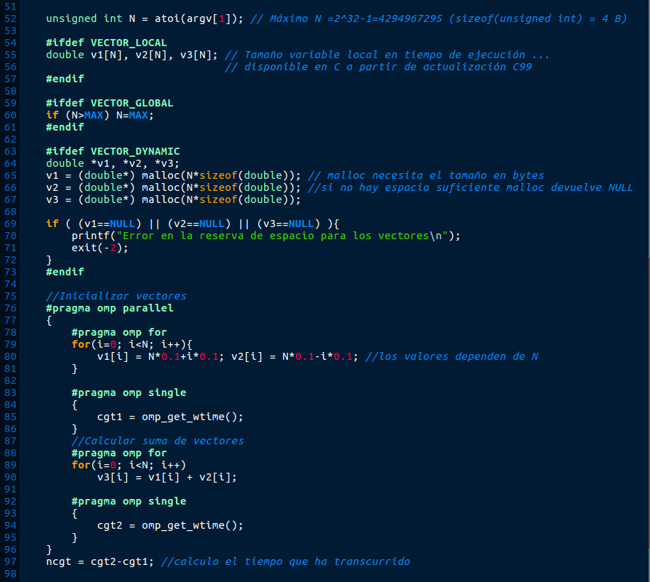

(RECUERDE ADJUNTAR CÓDIGO FUENTE AL .ZIP)
CAPTURAS DE PANTALLA (compilación y ejecución para N=8 y N=11):

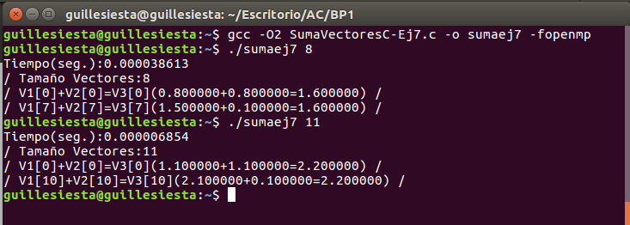

- 8.-Implementar un programa en C con OpenMP, a partir del código del Listado 1, que calcule en paralelo la suma de dos vectores usando las parallel y sections/section (se debe aprovechar el paralelismo de datos usando estas directivas en lugar de la directiva for); es decir, hay que repartir el trabajo (tareas) entre varios threads usando sections/section. Se debe paralelizar también las tareas asociadas a la inicialización de los vectores. Para obtener este tiempo usar la función omp_get_wtime() en lugar de clock_gettime(). NOTAS: (1) el número de componentes N de los vectores debe ser un argumento de entrada al programa; (2) se deben inicializar los vectores antes del cálculo; (3) se debe asegurar que el programa calcula la suma correctamente imprimiendo todos los componentes del vector resultante, v3, para tamaños pequeños de los vectores (por ejemplo, N = 8 y N=11); (5) se debe imprimir sea cual sea el tamaño de los vectores el tiempo de ejecución del código paralelo que suma los vectores y, al menos, el primer y último componente de v1, v2 y v3 (esto último evita que las optimizaciones del compilador eliminen el código de la suma).
RESPUESTA: Captura que muestre el código fuente implementado
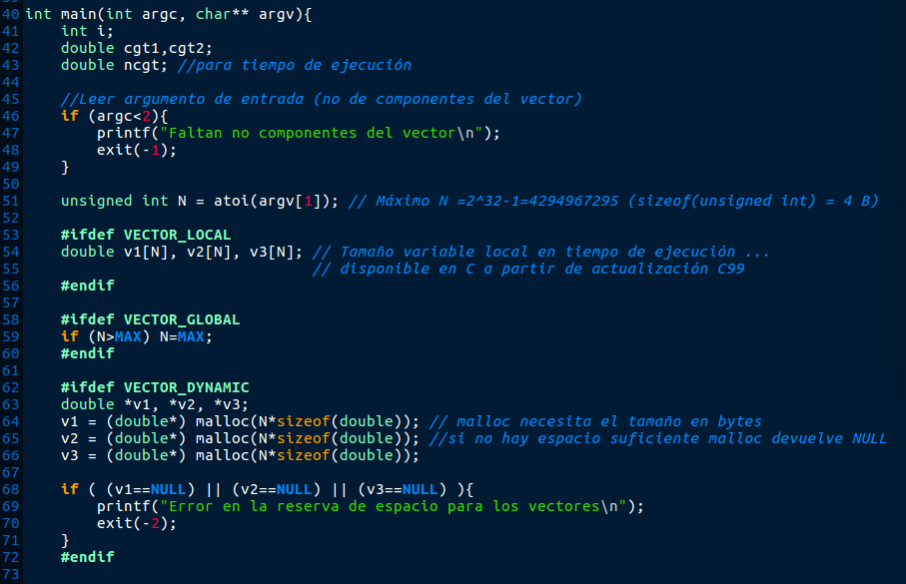

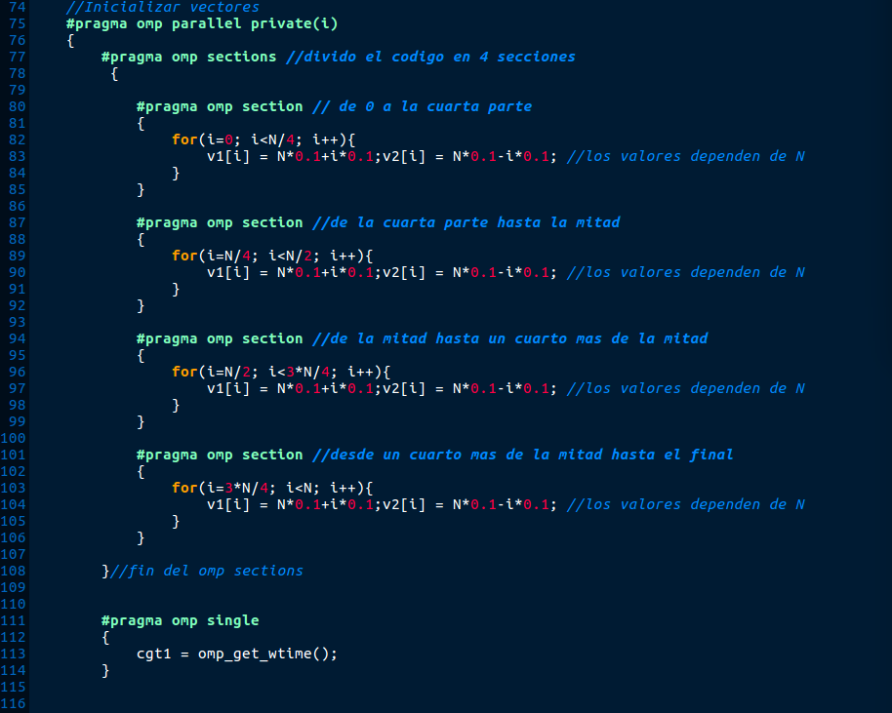
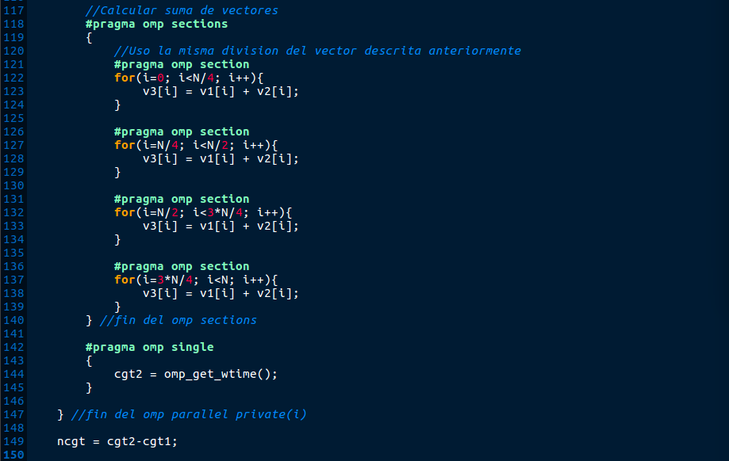
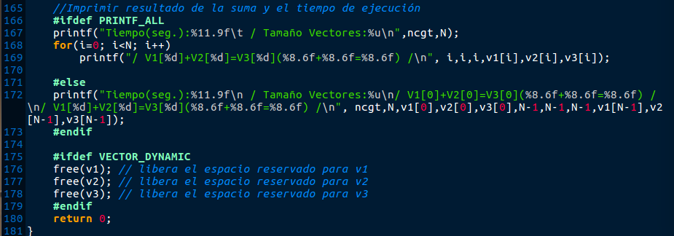

(RECUERDE ADJUNTAR CÓDIGO FUENTE AL .ZIP)
CAPTURAS DE PANTALLA (compilación y ejecución para N=8 y N=11):
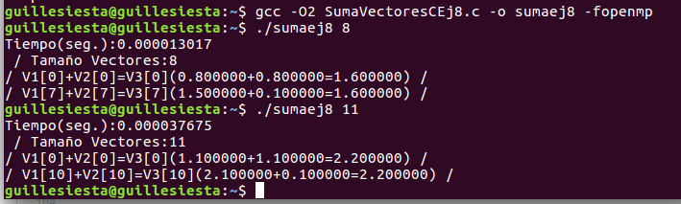

- 9.-¿Cuántos threads y cuántos cores como máximo podría utilizar la versión que ha implementado en el ejercicio 7? Razone su respuesta. ¿Cuántos threads y cuantos cores como máximo podría utilizar la versión que ha implementado en el ejercicio 8? Razone su respuesta.
RESPUESTA: En ninguno de los ejercicios he especificado el número de cores a usar, es decir, no he usado la variable de entorno OMP_NUM_THREADS. Por lo que se usarán todos los cores que tenga el computador. En el ejercicio 8 he dividido el código en 4 secciones, por lo que al ejecutarlo intuyo que habrá threads que no trabajen, al tener mi ordenador 8 núcleos, es posible que habiéndolo dividido en 8 secciones, ningún thread esté ocioso.

- 10.-Rellenar una tabla como la Tabla 2 para atcgrid y otra para su PC con los tiempos de ejecución de los programas paralelos implementados en los ejercicios 7 y 8 y el programa secuencial del Listado 1. Generar los ejecutables usando -O2. En la tabla debe aparecer el tiempo de ejecución del trozo de código que realiza la suma en paralelo (este es el tiempo que deben imprimir los programas). Ponga en la tabla el número de threads/cores que usan los códigos. Represente en una gráfica los tres tiempos. NOTA: Nunca ejecute código que imprima todos los componentes del resultado cuando este número sea elevado.
RESPUESTA:

TIEMPO EN MI PC LOCAL

Tiempo para atcgrid
Tabla 2. Tiempos de ejecución de la versión secuencial de la suma de vectores y de las dos versiones paralelas. Sustituir en el encabezado de la tabla “¿?” por el número de threads utilizados, que debe coincidir con el número de cores físicos utilizados.
Nº de Componentes | T. secuencial vect. Globales  1 thread/core | T. paralelo (versión for)  2threads/4cores | T. paralelo (versión sections)  2threads/8cores
16384 | 0.000102853 | 0.002236595 | 0.000061381
32768 | 0.000211663 | 0.003851543 | 0.000079682
65536 | 0.000415705 | 0.000111469 | 0.006066501
131072 | 0.000892690 | 0.006801332 | 0.002802002
262144 | 0.001830221 | 0.000465347 | 0.004581504
524288 | 0.002655319 | 0.003902073 | 0.002289261
1048576 | 0.004403539 | 0.004644754 | 0.005638796
2097152 | 0.007212331 | 0.008258130 | 0.010035782
4194304 | 0.012702194 | 0.016182887 | 0.015627361
8388608 | 0.024585486 | 0.034161870 | 0.032376483
16777216 | 0.046468380 | 0.065212488 | 0.062109770
33554432 | 0.119703077 | 0.115841070 | 0.122699798
67108864 | 0.299096512 | 0.182640647 | 0.198413871

Nº de Componentes | T. secuencial vect. Globales  1 thread/core | T. paralelo (versión for)  8 threads/cores | T. paralelo (versión sections)  8 threads/cores
16384 | 0.000384565 | 0.000099245 | 0.000079160
32768 | 0.000558849 | 0.000092828 | 0.000198332
65536 | 0.001618834 | 0.000109775 | 0.001940106
131072 | 0.002975974 | 0.000199119 | 0.000390546
262144 | 0.005031271 | 0.000379909 | 0.000919906
524288 | 0.010184400 | 0.000917650 | 0.002587858
1048576 | 0.020127374 | 0.002620294 | 0.003748913
2097152 | 0.039815546 | 0.005034747 | 0.005055267
4194304 | 0.067845984 | 0.009562334 | 0.009574408
8388608 | 0.080375195 | 0.018589062 | 0.018893468
16777216 | 0.161253386 | 0.027895122 | 0.029545417
33554432 | 0.254574136 | 0.037549197 | 0.037309025
67108864 | 0.321929547 | 0.073428125 | 0.075909540

- 11.-Rellenar una tabla como la Tabla 3 para atcgrid con el tiempo de ejecución, tiempo de CPU del usuario y tiempo CPU del sistema obtenidos con time para el ejecutable del ejercicio 7 y para el programa secuencial del Listado 1. Ponga en la tabla el número de threads/cores que usan los códigos. ¿El tiempo de CPU que se obtiene es mayor o igual que el tiempo real (elapsed)? Justifique la respuesta.
RESPUESTA:
El tiempo de CPU usado en el programa secuencial es igual al tiempo real, ya que sólo se usa un procesador. En la versión paralela, sin embargo, el tiempo de CPU es mayor que el tiempo real. Esto se debe a que el tiempo de CPU es igual a la suma de los tiempos de cada núcleo, mientras que el tiempo real es el tiempo que realmente ha tardado el programa en su ejecución.

Tabla 3. Tiempos de ejecución de la versión secuencial de la suma de vectores y de las dos versiones paralelas. Sustituir en el encabezado de la tabla “¿?” por el número de threads utilizados.
Nº de Componentes | Tiempo secuencial vect. Globales  1 thread/core  Elapsed CPU-user CPU- sys | Tiempo paralelo/versión for  ¿? Threads/cores  Elapsed CPU-user CPU- sys
65536 | real 0m0.005s user 0m0.000s sys 0m0.005s | real 0m0.005s user 0m0.012s sys 0m0.000s
131072 | real 0m0.006s user 0m0.003s sys 0m0.003s | real 0m0.010s user 0m0.027s sys 0m0.000s
262144 | real 0m0.005s user 0m0.005s sys 0m0.000s | real 0m0.008s user 0m0.014s sys 0m0.010s
524288 | real 0m0.008s user 0m0.000s sys 0m0.008s | real 0m0.009s user 0m0.021s sys 0m0.004s
1048576 | real 0m0.016s user 0m0.004s sys 0m0.012s | real 0m0.014s user 0m0.038s sys 0m0.004s
2097152 | real 0m0.031s user 0m0.015s sys 0m0.016s | real 0m0.020s user 0m0.026s sys 0m0.037s
4194304 | real 0m0.057s user 0m0.032s sys 0m0.025s | real 0m0.034s user 0m0.072s sys 0m0.038s
8388608 | real 0m0.111s user 0m0.047s sys 0m0.063s | real 0m0.062s user 0m0.115s sys 0m0.092s
16777216 | real 0m0.220s user 0m0.080s sys 0m0.140s | real 0m0.122s user 0m0.202s sys 0m0.194s
33554432 | real 0m0.432s user 0m0.206ssys 0m0.223s | real 0m0.232s user 0m0.386s sys 0m0.378s
67108864 | real 0m0.873s user 0m0.428s sys 0m0.441s | real 0m0.466s user 0m0.670s sys 0m0.825s

